Внеклассное занятие по русскому языку
«За волшебным Колобком»
(занимательная грамматика)
для обучающихся 3-4 классов

Цели и задачи:
- развитие интереса к русскому языку как учебному предмету;
- расширение и углубление программного материала;
- воспитание любви к великому русскому языку;
- пробуждение потребности у учащихся к самостоятельной работе над познанием родного языка и над своей речью;
- развитие коммуникативной компетентности

Ход занятия:
1. «Русский язык в умелых руках и в опытных устах — красив, певуч, выразителен, гибок, послушен, ловок и вместителен» (Куприн А. И.) (слайд 1)
Сегодня мы в очередной раз убедимся в том, что изучать русский язык это не только необходимо, но и очень интересно.

2. Мы совершим путешествие по стране занимательной грамматики вместе с волшебным Колобком (слайд 2)
Наш Колобок попал в волшебную страну Руссляндию, его ждут необычные приключения, и вместе с ним мы попытаемся пройти эти испытания. Для этого мы разделимся на три команды, выберем название команд, связанные с русским языком. (например: «Крутые суффиксы», «Весёлая азбука»).
Команды, которые ответили правильно, получают жетоны. Победители выявляются по количеству жетонов.
3. Разминка
Чтобы успешно пройти испытания, нам нужно немного размяться. Я буду называть названия взрослого животного, а вы название детёныша.
(слайд 3)

Утка – утёнок, Лиса – лисёнок,
Слон – слонёнок, Заяц – зайчонок,
Лошадь – жеребёнок, Лось - лосёнок
Гусь – гусёнок, Собака - щёнок
Индюк – индюшонок, Тигр - тигрёнок
Курица – цыплёнок, Овца - ягнёнок
Медведь – медвежонок, Верблюд - верблюжонок
Волк – волчонок, Бегемот – ( нет названия)
Кот – котёнок,
Корова – телёнок,

4. Итак, вперёд!
Ребята сами выбирают «остановки» . Курсором нажать на зелёный круг, сработает гиперссылка) (слайд 4)

Остановка «Гора восхождения

Расположите слова от самого «горячего» к самому «холодному»
(Тепло, пекло, мороз, жара, холод, стужа, жарища, прохлада)
(На данном слайде можно выполнить проверку. Кликая мышью по слайду, слова займут свои места )

Остановка «Море слов»

«Загадочный сосуд»
У меня в руках деревянный сосуд. Свойство этого сосуда – он не тонет в воде. И в таком сосуде обнаружилось письмо путешественника, которое он положил в этот сосуд и отправил по воде. Я переписала начало этого письма и размножила для вас.
« Я в ужасном положении. Мой корабль потерпел крушение. Я высадился на необитаемый остров в мор…..»
Вторая часть письма оказалась размытой водой, сохранились лишь отдельные слова. Восстановите текст, используя эти слова.
( страшно, смекалка, умение, климат, дом, дикие животные, бананы, удача, корабль, помощь)

Пример ответа обучающихся 3 класса:
Мой корабль назывался «Удача». На меня напали дикие животные. Мне стало страшно. Но мне помогала смекалка. Я дал им бананы. Умение переносить климат спасло мне жизнь. Я жду помощь и очень хочу увидеть свой дом.

Остановка «Лесные премудрости»
На этой остановке нам предстоит вырастить древо однокоренных слов.
Перед вами древо со словом «ВОДА». На листочках этого дерева надо вписать однокоренные слова. Победит тот, кто больше заполнит листиков.

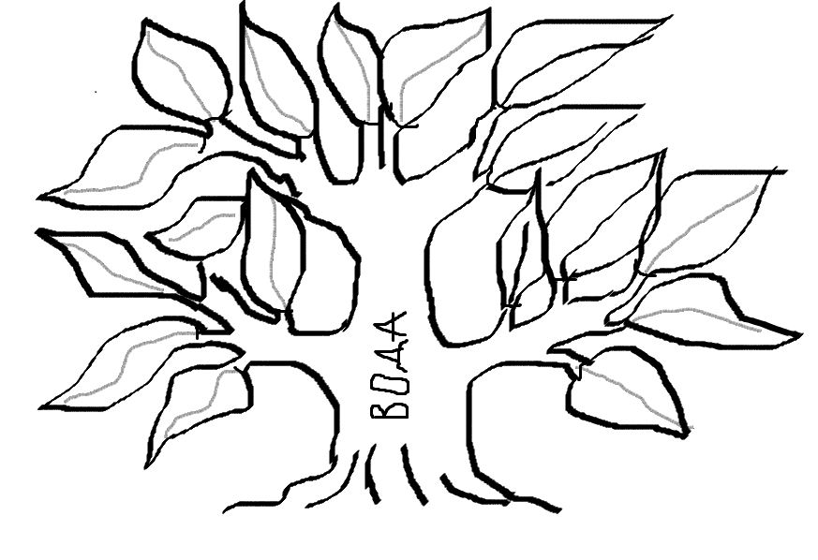

Остановка «Островок пословиц»
Прочитайте слова в парах. Как называются такие слова в русском языке? Вставь в пословицы по смыслу антонимы. Объясни значение данных народных высказываний
… говори, да … делай.
…земля, …рук не любят.
Иди …, а оглядывайся….
У мудрого человека … уши и … язык
Слова для справок: длинный – короткий, чёрный – белый, меньше – больше, вперёд – назад
(На данном слайде можно выполнить проверку. Кликая мышью по слайду, слова займут свои места )

Остановка «Ягодная полянка»
Перед вами корзинка, которую нужно наполнить ягодами

 |  |  |  |  | и |  | а
 |  |  |  |  | и |  | а
 |  |  |  |  | и |  | а
 |  |  |  |  | и |  | а
 |  |  |  |  | и |  | а
 |  |  |  |  | и |  | а
 |  |  |  |  | и |  | а
(Брусника, малина, калина, рябина, клубника, голубика, ежевика, черника, вороника)

Остановка « Пещера загадок»

Разгадайте ребусы
Ответы: темно, щавель, горизонт, тепло, столяр, мороз

5. Итог .
Рефлексия.

Литература:
1.В.А.Шукейло Русский язык в начальных классах «Сочетание традиционных и нетрадиционных форм обучения» - СПб «СМИО Пресс»,200
2.Библиотека «Первое сентября» серия «Начальная школа» выпуск 2(14)
Н.В.Кузнецова «Работа с синонимами антонимами на уроках русского языка в начальной школе» М.Чистые пруды 2007

Расположите слова от самого «горячего» к самому «холодному»
тепло, пекло, мороз, жара, холод, стужа, жарища, прохлада

